Cine Club Universitario

La Linterna Mágica

La Taberna de Saturno

Esquina Pringles y Chacho Peñaloza

Yerba Buena

Miércoles 18 de Septiembre 2024

21.00 hs.

Cine Ruso

Ficha Técnica

Título Original: “Oci ciornie ”

Director : Nikita Mikhalkov

Producción: RAI 1

País: ITA

Año: 1987

Género: Romance/Drama

Duración: 118 min.

Idioma:

Sinopsis
Basada en tres cuentos de Chejov. El arquitecto Romano Patroni (Marcello Mastroianni), ahora venido a menos, ahora trabaja en el bar de un barco a vapor, y se dispone contarle a un incidental cliente ruso, llamado Pavel (Vsevolod Larionov), su historia de amor con una compatriota suya llamada Anna (Elena Safonova), la dama del perrito, mientras ambos estaban casados y huían de sus parejas.

Critica:

Es como una brisa de imágenes. Su poética cruza con encanto tres relatos que sintetizan el universo de Chejov. La levedad, la frustración, el desamor, el desmayo de las ilusiones son como una marea de relatos entrecruzados y solapados que parten de una conversación sobre la cubierta de un barco. Melancolía, ensoñación, tristeza, los sentimientos y emociones varadas en el tiempo van y vuelven en Ojos negros, una obra que alumbra esa claridad del asombro que solo el cine es capaz de revelar entre el realismo y la extrañeza.

Primer filme no-soviético de Nikita Mikhalkov, el cineasta de Quemado por el sol dirige una sinfonía en la que fascinación, humor, ironía y drama impregnan la pantalla de texturas y sensaciones. No hay traslación literal ni adaptación al uso. El director ruso extiende una capa de conocimiento y empatía a través de dos lenguajes, cine y literatura, imbricados en un objetivo común: trazar una travesía por las emociones humanas y recorrer ese mundo inasible e interior de los sentimientos postergados, aplazados, sostenidos. Ojos negros cabalga sobre el romanticismo en una carrera que logra sortear el preciosismo, el esteticismo vacuo y dedica toda su intensidad a convertir la vida en un balneario de sensaciones.

Filme ruso con italianos dentro, Marcello Mastroianni encarna el amor, la sutileza, el distanciamiento del perdedor, el observador de lo dulce y lo amargo, en un maridaje delicado pero siempre cosido por esa tela que envuelve los encuentros y desencuentros. Nikita Mijalkov, apoyado en la escritura de Alexander Adabashian y de Suso Checchi DAmigo, posa la mirada sobre las cosas y personas, con una honda ligereza y una suave profundidad para colarse en los entresijos de La dama del perrito y Mi vida, por ejemplo, y fundirse con la fuente literaria a través de aquella máxima del escritor: "El arte de escribir consiste en decir mucho con pocas palabras". Exquisita, romántica, es capaz de hablar de la fragilidad y la fugacidad desde postulados narrativos sólidos e imperecederos. El misterio de los sentimientos y el diálogo fructífero entre fotografía y música construyen este edificio emocional del cineasta de Urga, el territorio del amor.

Antes del fundido en negro definitivo de la pantalla, la ficción de esta tragicomedia se instala entre la evocación y la memoria herida. Personajes asombrados por la luz y otros ciegos comparten lo patético, lo frágil, lo ridículo. Y, sobre todo, navegan entre enigmas, relatos de instantes entrañables, humor e imágenes muy bellas que desvelan el territorio enigmático de eso que llamamos vida. Tercera nominación al Oscar y premiado en Cannes, Mastroianni es como un maestro de la gran ceremonia que es la película, entre rituales y coreografías emocionales, encanto y pasión. Discurre entre los fotogramas una decadencia aristocrática pero cargada de una mirada poética sobre aquello que se escurre como una intensa e inevitable despedida. Las nanas, los ojos y las brumas alimentan la evocación de este filme atrapado en la nostalgia. "Yo he vivido cada día como si fuera una parodia, una mala imitación. Lo he tenido todo y nada". El cine crece, la mirada del espectador asciende por lo trágico, lo tierno y lo desolado. La cámara y la página siembran este recital de afectos.

https://www.elcorreo.com/pantallas/201705/12/ojos-negros-entre-realismo-20170511143049-rc.html

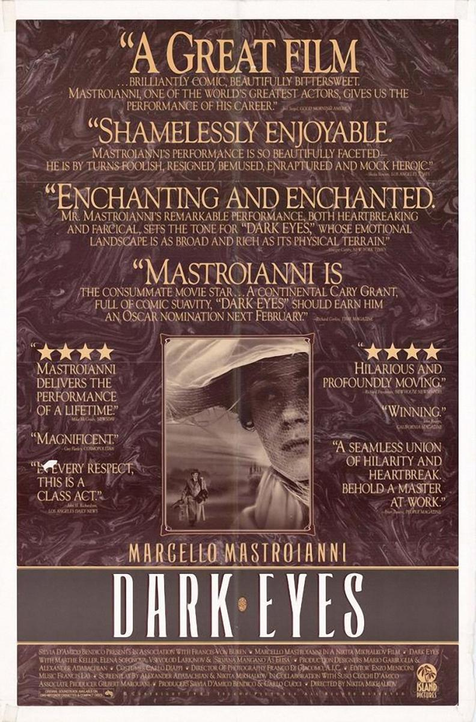

AUSPICIAN “La Linterna Mágica”:

La Taberna de Saturno

